Magnet Admin Bot
欢迎使用 Magnet Admin Bot！
“Magnet Admin Bot：智能管理。安全沟通。高效运行。”
“Magnet Admin Bot：你在 Telegram 中的个人高效助手。”

🌐 基本信息：这个机器人是什么，为什么需要它
Magnet Admin Bot 是一个用于管理聊天和社区的 Telegram 机器人。
它可以帮助你：
- 维护群组秩序：反垃圾、反刷屏、内容审核；
- 自动化管理员的日常操作；
- 管理新成员入群流程：验证码、规则、要求；
- 提升社区活跃度：欢迎消息、定时消息、发帖、抽奖、排行榜；
- 获得透明度和控制能力：聊天统计、评分、事件频道。
简单来说：机器人会接管版主和管理员的常规值守工作，而你可以专注于社区增长和内容。

快速开始：分步流程
- 点击 /start 并选择语言。
- 阅读欢迎消息和功能列表。
- 如有需要，确认订阅/访问权限（如果已启用）。
- 打开主菜单并进入“我的群组”。
- 点击“添加群组”，把机器人添加到 Telegram 群组中。
- 授予机器人管理员权限。
- 在机器人中选择群组时区。这对日程和睡眠模式很重要。
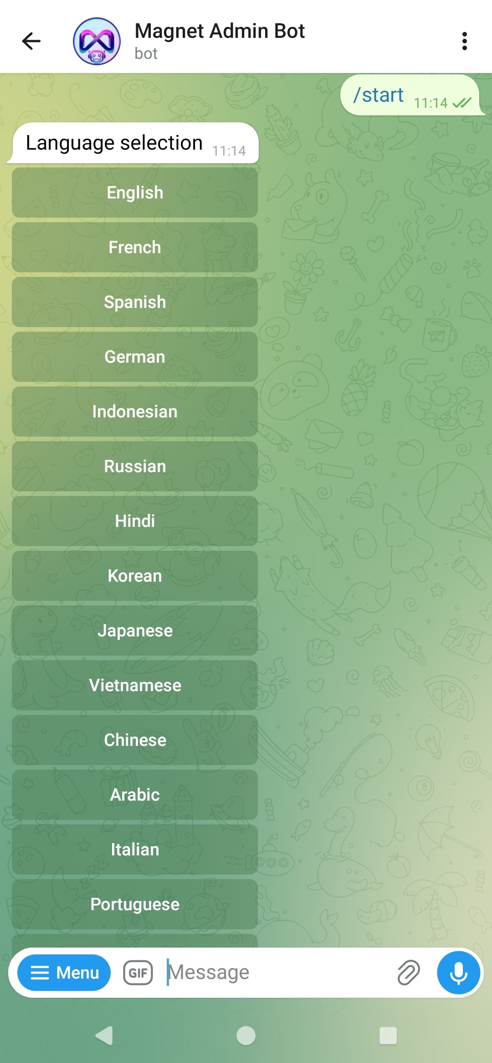
步骤 1：选择语言。
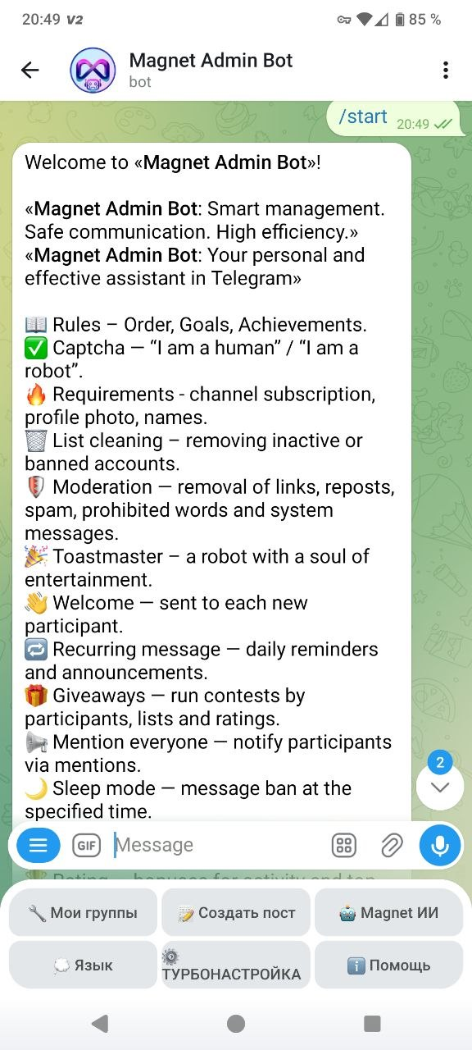
步骤 2：欢迎消息和机器人功能。
步骤 3：访问权限/订阅检查。
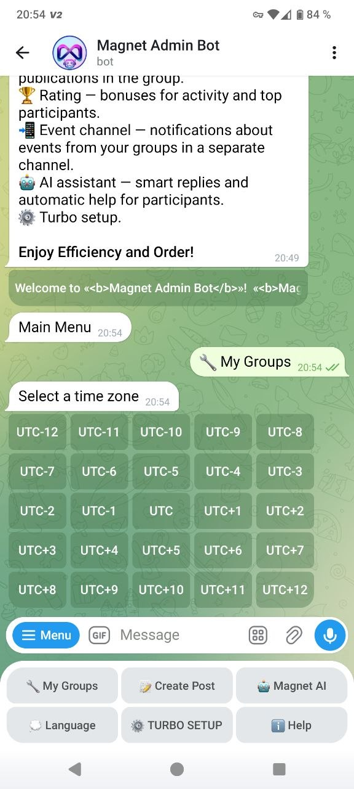
步骤 4：机器人主菜单。
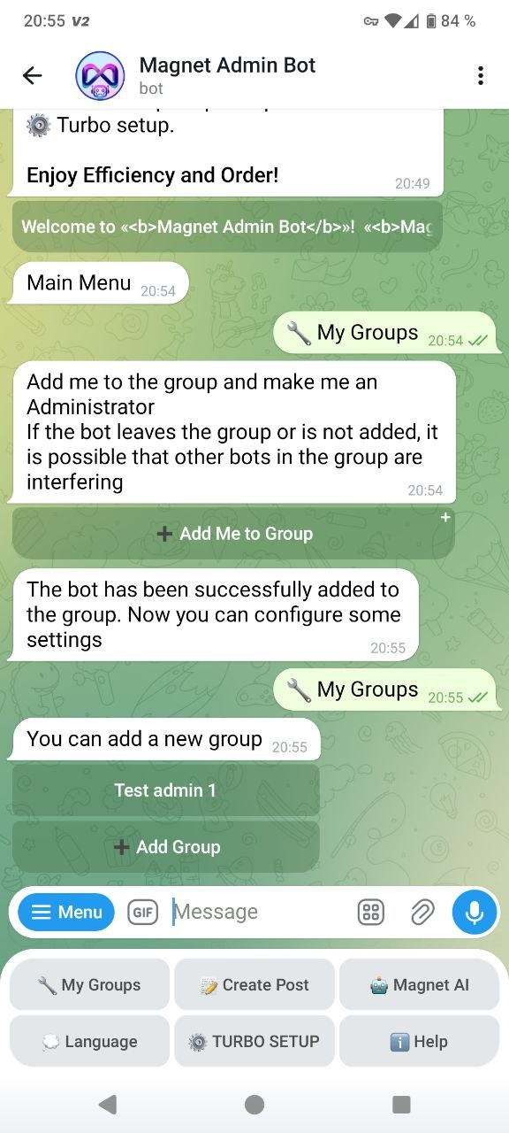
步骤 5：“我的群组” → “添加群组”。
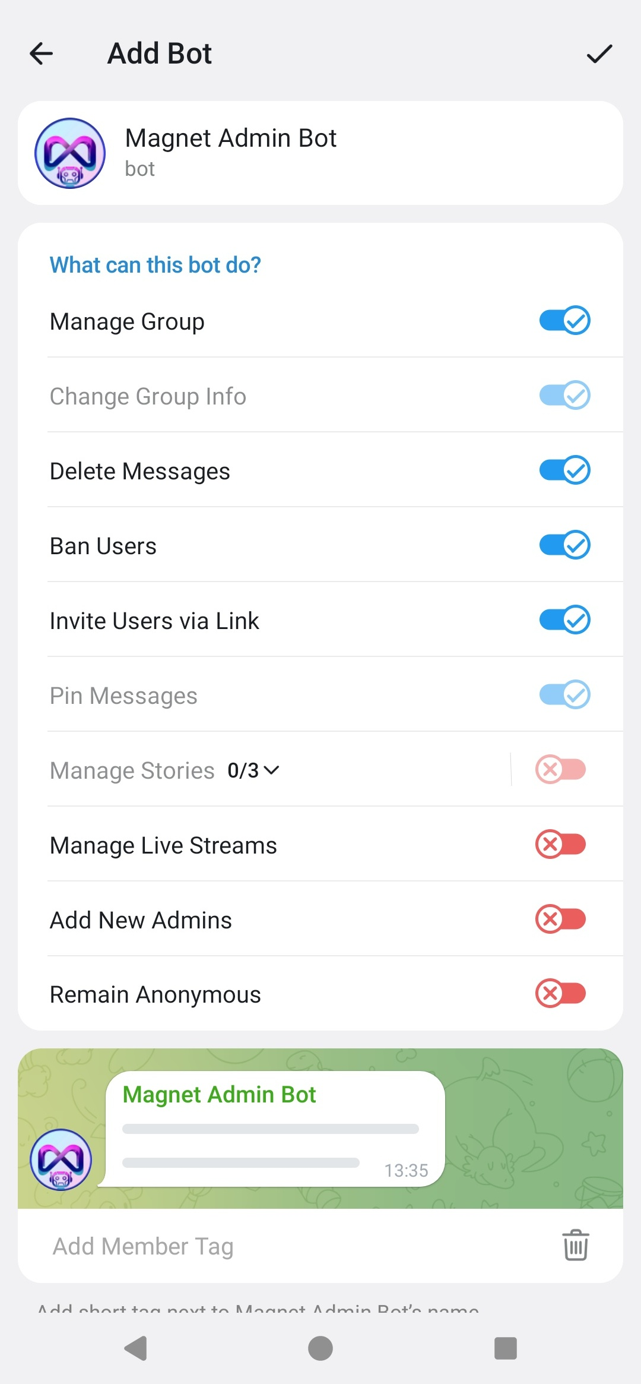
步骤 6：在群组中授予机器人管理员权限。
步骤 7：选择群组时区（UTC…），让机器人在正确的时间运行。
步骤 8：恭喜！你已经添加了第一个群组。之后你会在此部分看到已连接群组列表。
如需继续设置群组，只需在“我的群组”中选择你的群组。你会看到包含所有设置和功能的菜单。
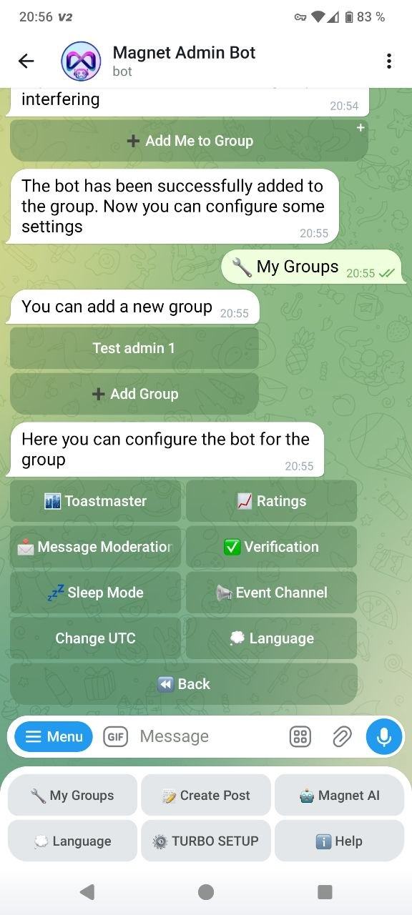

⚙️ 快速设置：即时配置群组基础参数
快速设置可以一键启用群组的基础保护和设置：反垃圾、反刷屏、入群检查，并选择处罚方式，例如禁言或封禁。
如何启用：
- 打开机器人 → 选择“快速设置”。
- 选择需要的群组。
- 等待状态显示“完成！”。
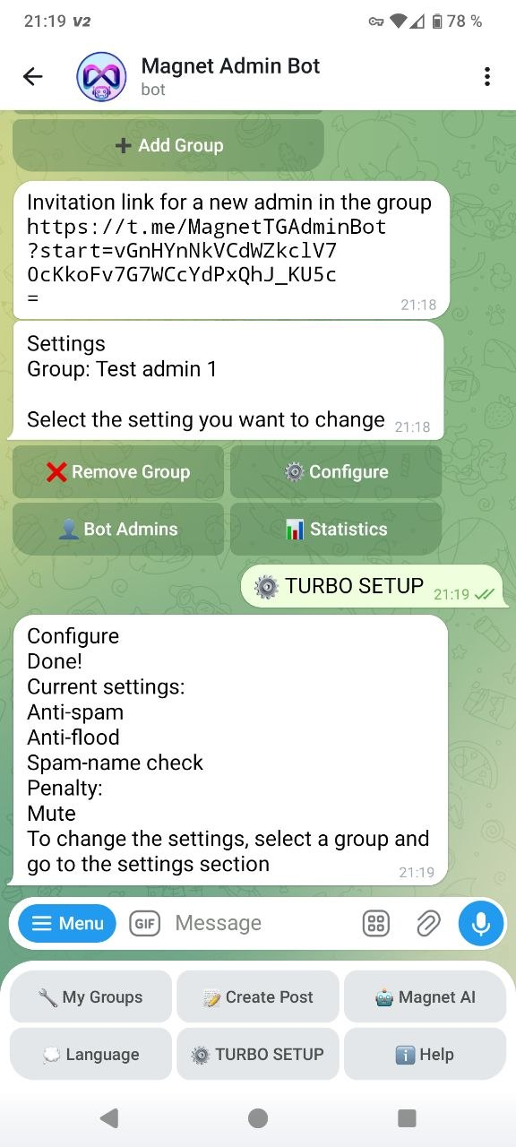
快速设置：“完成！”状态和已启用选项列表。

通用“入群检查”界面
多个功能都通过通用的“入群检查”界面设置：规则、要求、验证码、清理，以及处罚方式选择：禁止发送消息或封禁。
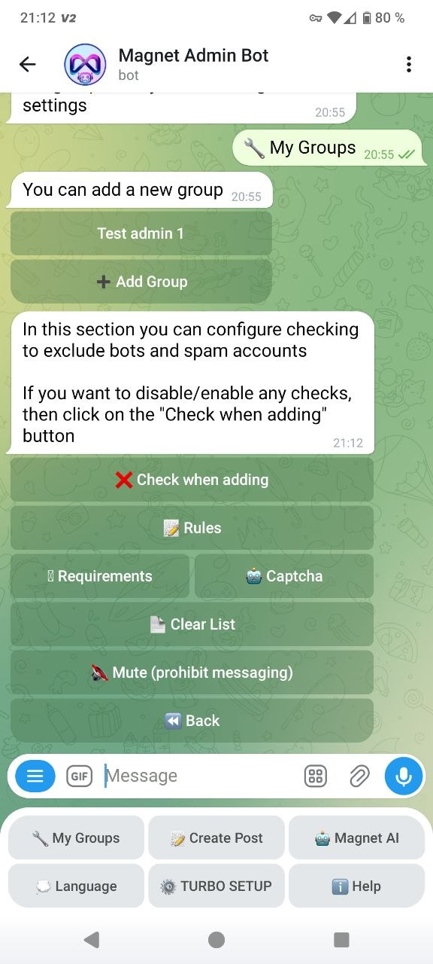
“入群检查”界面：快速进入规则、要求、验证码、清理和处罚选择。选择需要的功能，并点击相应按钮进行配置。

📖 规则：秩序、目标、成果
“规则”功能可以把群规制作成单独消息。你可以添加文本，并在需要时添加按钮，然后保存规则。
如何启用：
- 打开“我的群组” → 选择你的群组 → “配置”。
- 打开“检查” → “规则”。
- 点击“入群检查” → “规则”。
- 点击“添加文本”并发送规则内容。
- 如有需要，添加按钮，例如频道或 FAQ 链接。
- 点击“帖子预览” → “保存规则”。
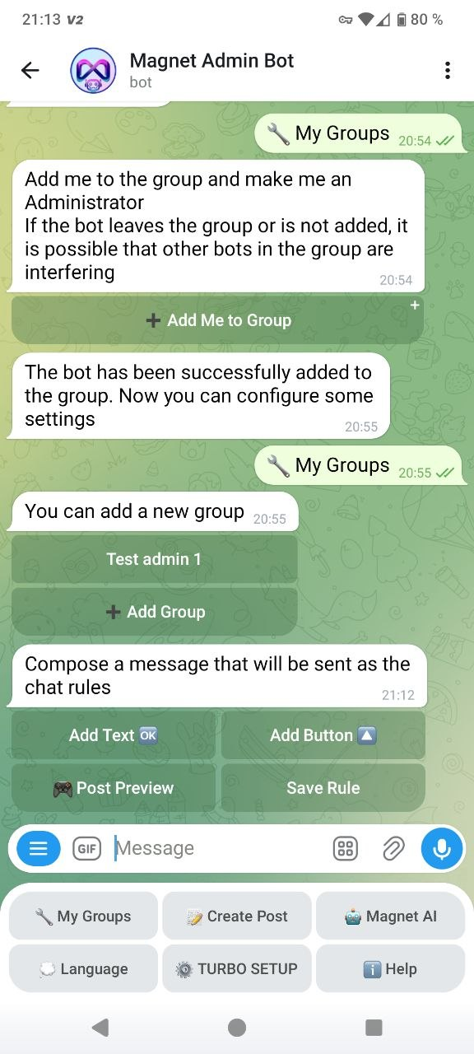
规则构建器：添加文本/按钮 → 预览 → 保存规则。

✅ 验证码：“我是人类” / “我是机器人”
验证码可以保护聊天免受垃圾机器人影响。新成员必须通过检查，否则会应用所选处罚，例如禁言、踢出或封禁。
如何启用：
- 打开“入群检查” → “验证码”。
- 输入验证码文本和发送模式。可以使用默认模式。
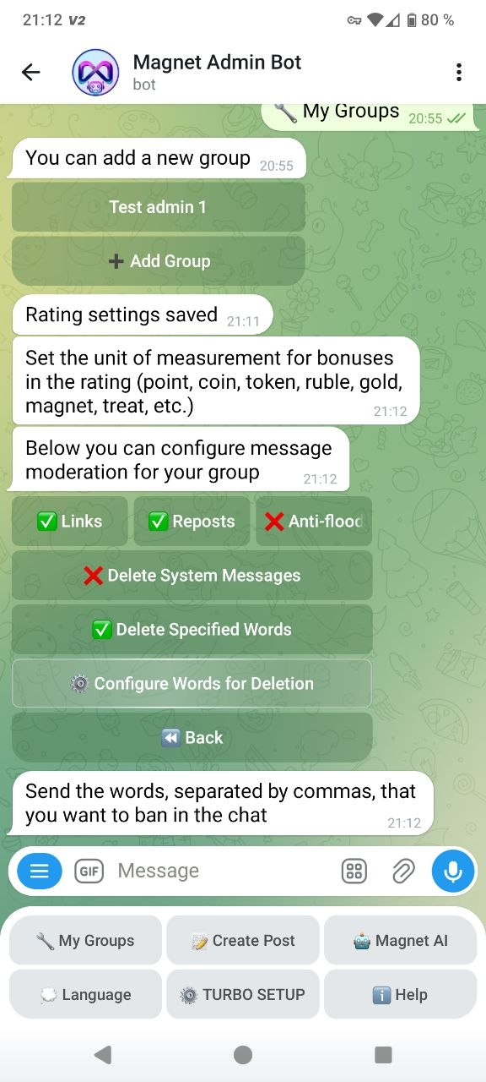

🔥 要求：频道订阅、头像、姓名
要求是针对新成员的自动检查：是否订阅频道、是否有个人头像、姓名是否正确，以及其他条件。
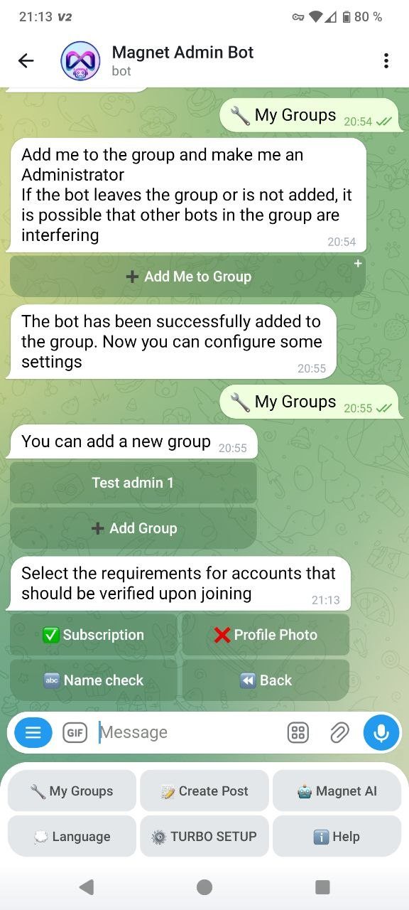
如何启用：
- 打开“检查” → “要求”。
- 启用所需检查：订阅、头像、姓名。
添加频道菜单：选择用户必须订阅的频道。
垃圾姓名屏蔽菜单：选择不希望进入聊天的姓名。

🗑 列表清理：删除不活跃或被封禁账号
列表清理可以删除已注销账号和/或不活跃成员，以保持受众整洁和质量。
如何启用：
- 打开“检查” → “列表清理”。
- 选择清理间隔并确认启动。
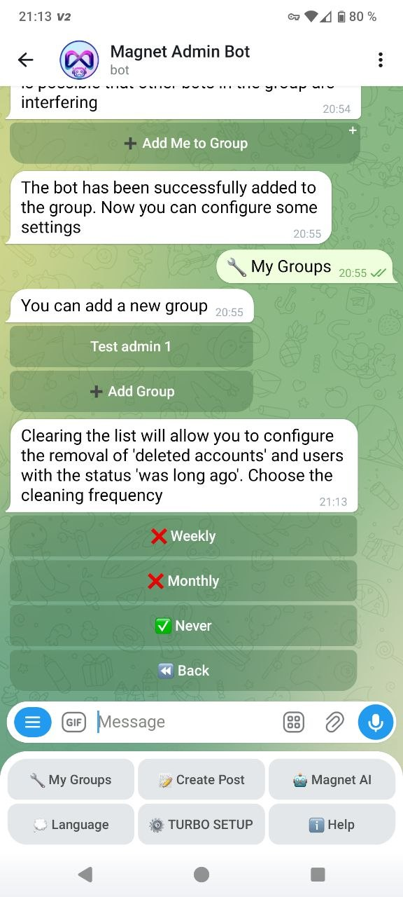

🛡 审核：删除链接、转发、垃圾消息、禁用词和系统消息
审核会自动删除不需要的内容：链接、转发、刷屏、系统消息，以及禁用词列表中的词。
如何启用：
- 打开“消息审核”。
- 使用开关启用所需过滤器：链接、转发、反刷屏、系统消息。
- 如需删除词语，点击“配置要删除的词”，并用逗号分隔发送这些词。
审核：启用过滤器并配置要删除的词。

🎉 Tamada：有娱乐灵魂的机器人
Tamada 是机器人的娱乐中心，包含欢迎、新消息重复、抽奖和提及等工具。
如何启用：
- 打开“Tamada”部分。
- 选择需要的工具：欢迎、重复、抽奖、提及。
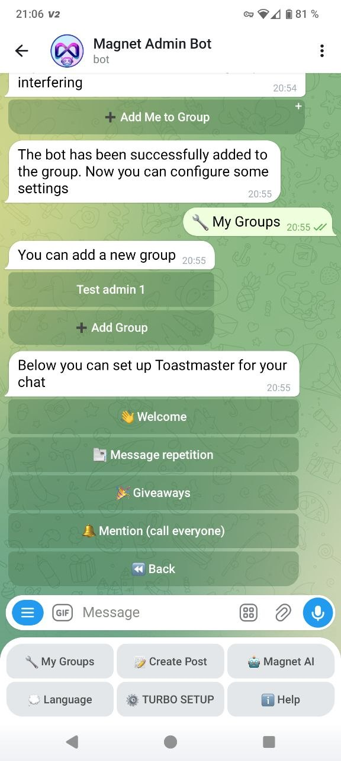
“Tamada”菜单：快速进入主要工具。

👋 欢迎：发送给每位新成员
欢迎消息会自动发送给每位新成员。你可以像制作“帖子”一样组合消息：文本、媒体、按钮或语音。
如何启用：
- 打开“Tamada” → “欢迎”。
- 根据需要添加文本、媒体或按钮。
- 点击“帖子预览” → “保存消息”。
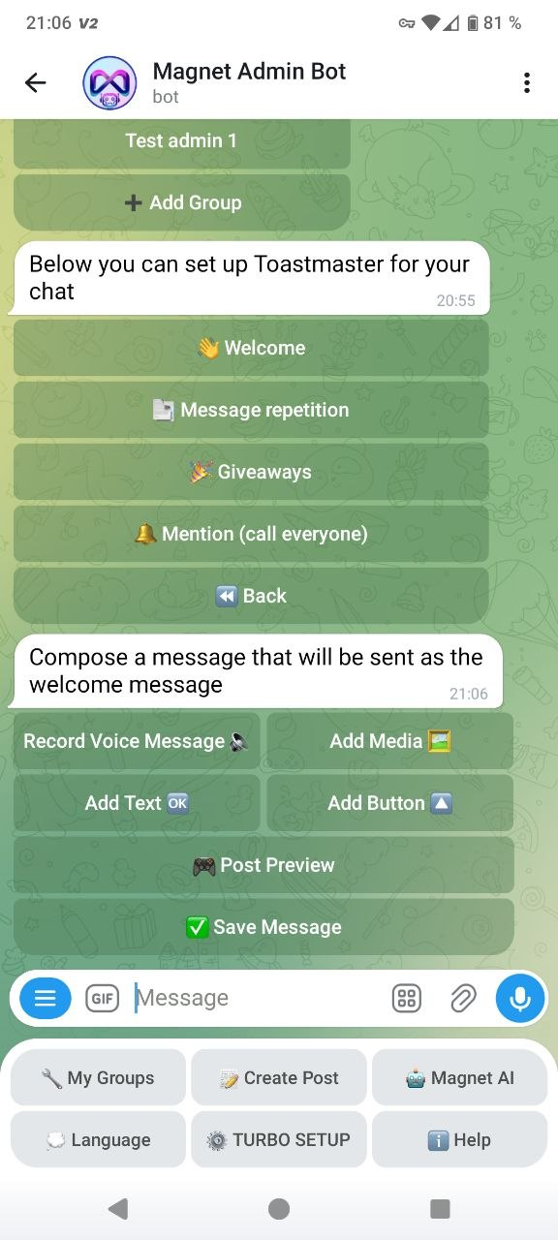
欢迎构建器：组合消息 → 预览 → 保存。

🔁 重复消息：每日提醒和公告
重复消息是按计划发送的公告或提醒：每天、指定日期或指定时间。
如何启用：
- 打开“Tamada” → “消息重复”。
- 添加文本和日程。
- 确保选择了正确的群组时区。
创建重复消息。
发布时间设置。
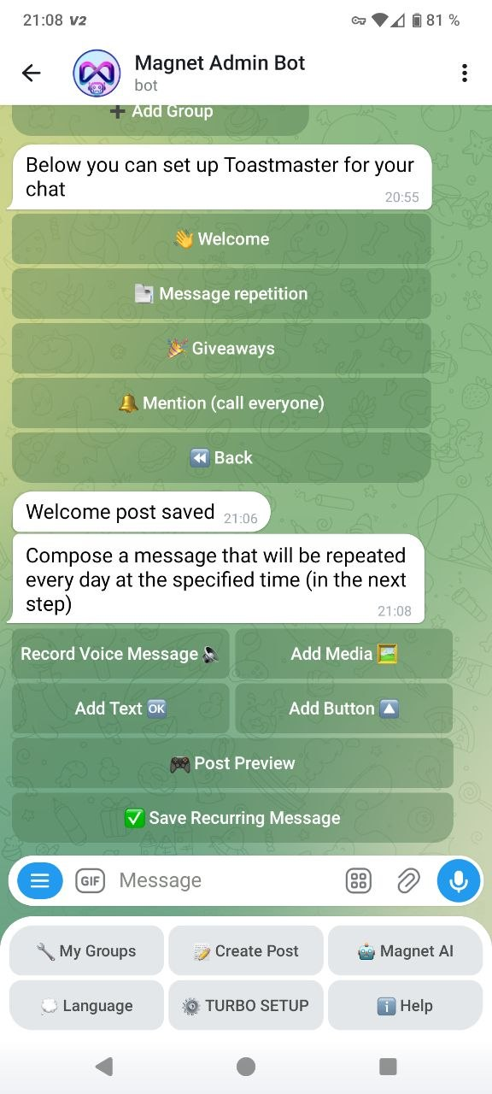
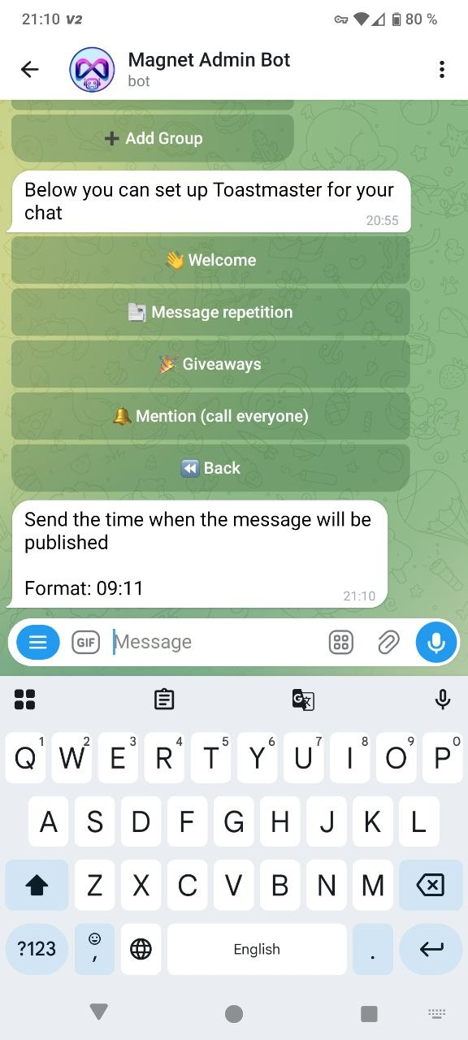

🎁 抽奖：按成员、列表和评分举办活动
抽奖可以按不同场景选择获胜者：按编号、按自定义列表或按评分。
如何启用：
- 打开“Tamada” → “抽奖”。
- 选择类型：“按编号” / “自定义列表” / “按评分”。
- 按照机器人提示操作，直到获得结果。
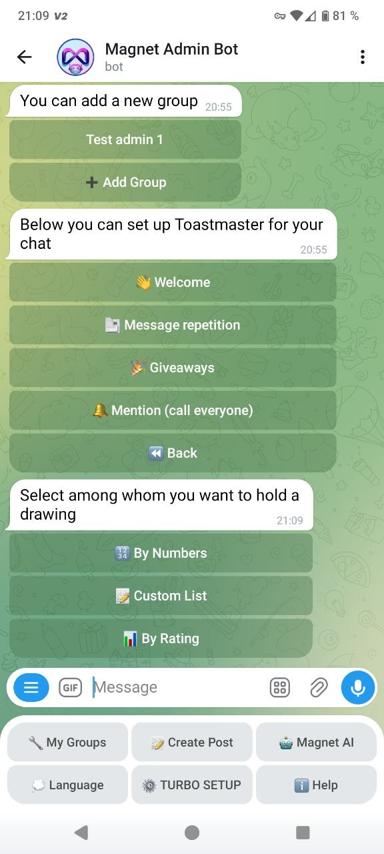
选择抽奖类型。
输入抽奖参与人数和获奖名额数量。
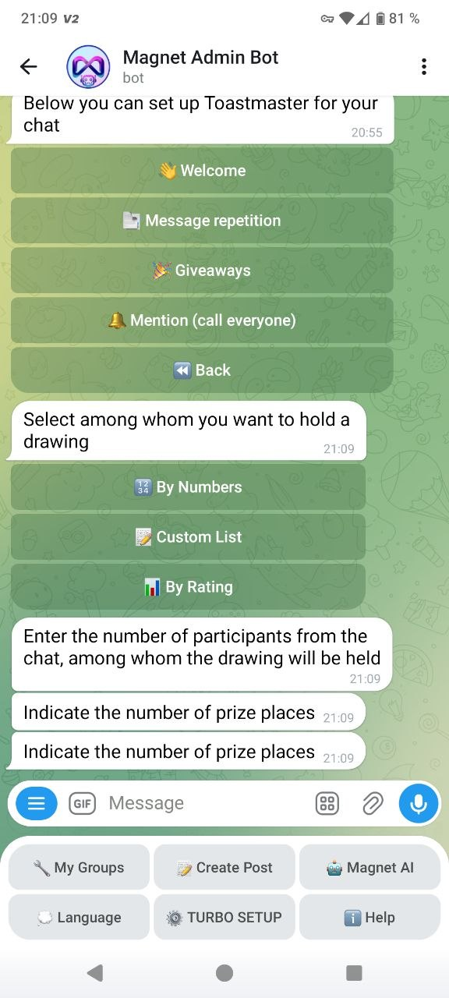

📢 提及所有人：通过提及通知成员
此功能可以通过提及来通知成员。请用于重要公告，避免不必要地打扰受众。
如何启用：
- 打开“Tamada” → “提及所有人”。
- 准备消息并启动提及发送。
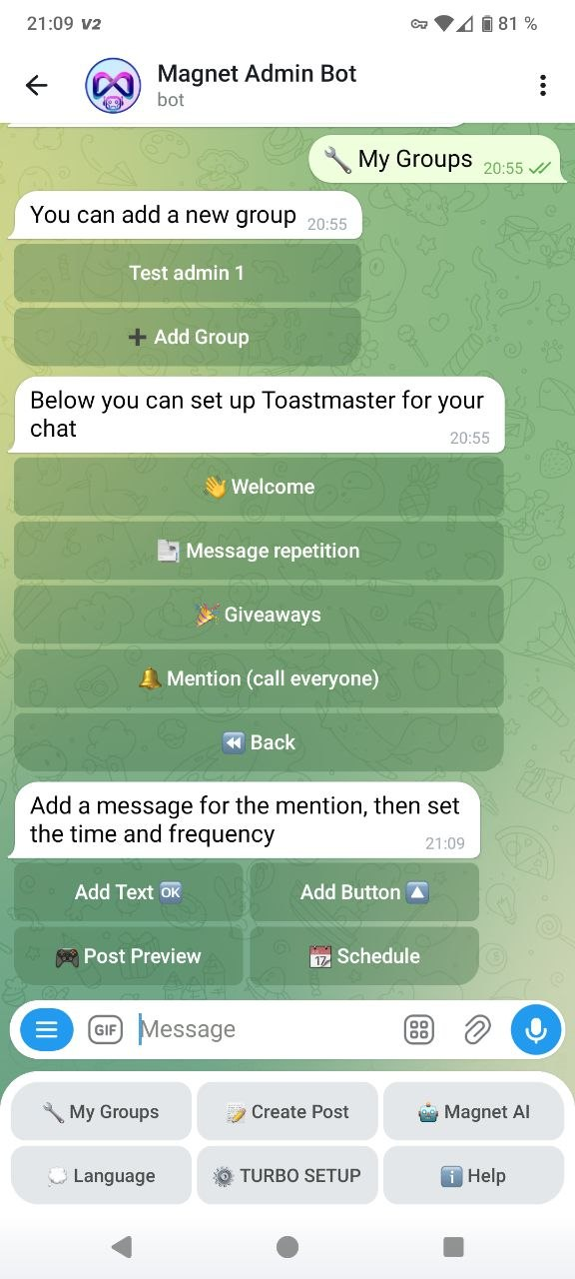

🌙 睡眠模式：在指定时间禁止发送消息
睡眠模式会在指定时段限制消息发送。适用于夜间模式或安静时间。
如何启用：
- 打开“睡眠模式”。
- 选择开始时间。
- 选择结束时间。
- 检查群组时区。
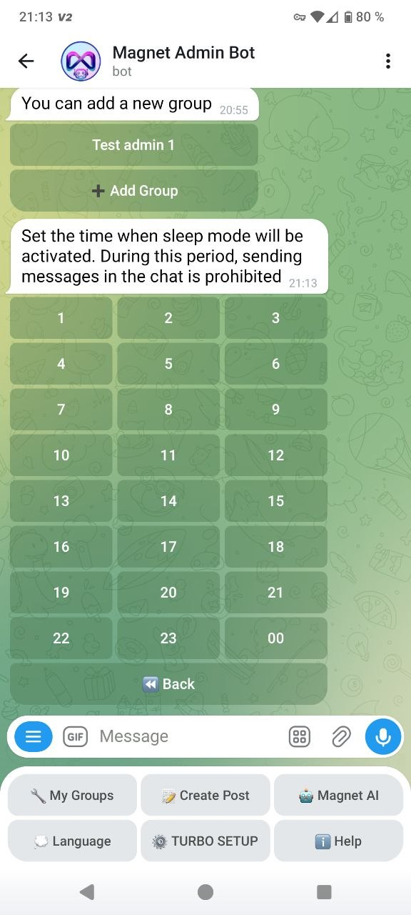
选择睡眠模式开始时间。
选择睡眠模式结束时间。
输入文本并配置模式。
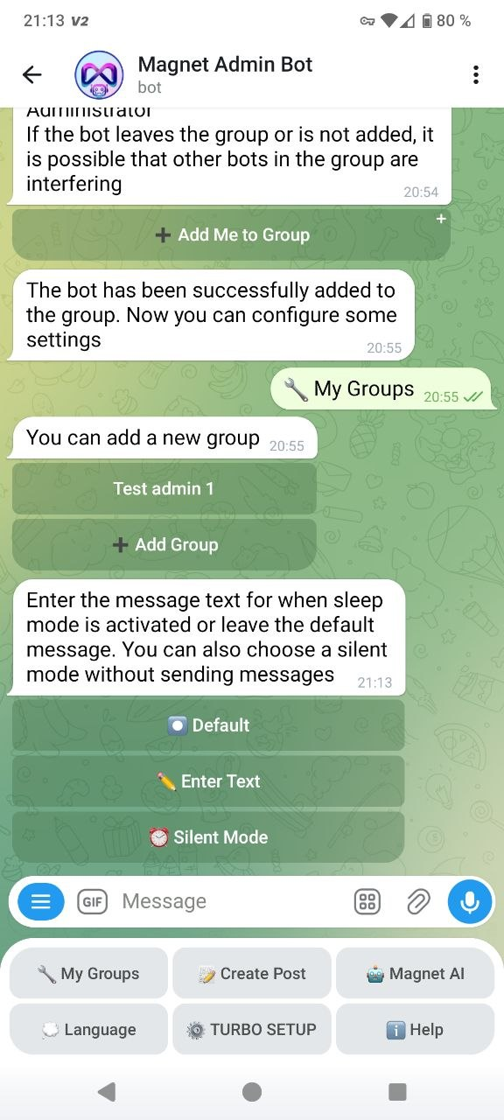

📝 创建帖子：即时或定时发布到群组
创建帖子是一个发布构建器。你可以添加文本、媒体、按钮、语音消息，查看预览，然后选择群组。也支持“置顶”和“静默发布”。
如何启用：
- 在主菜单中点击“创建帖子”。
- 组合帖子：文本、媒体、按钮、语音消息。
- 点击“帖子预览” → “下一步” → 选择群组。
- 如有需要，启用“置顶”和/或“静默发布”。
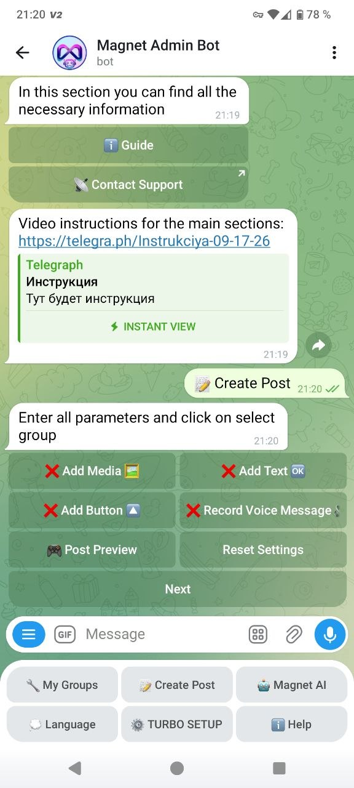
帖子构建器。
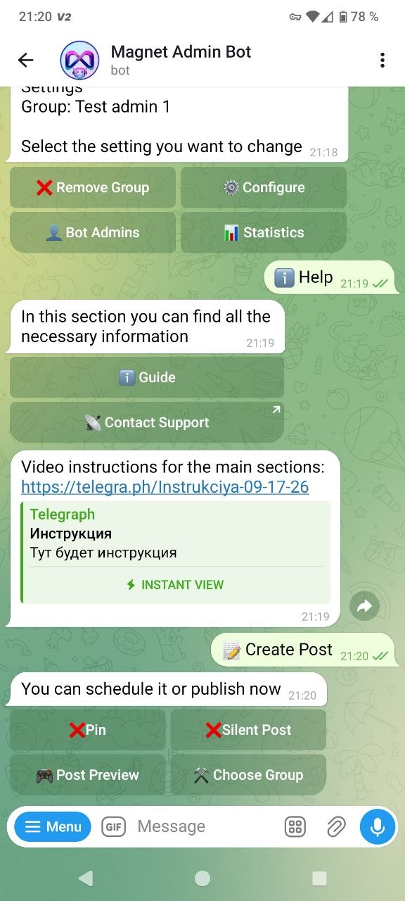
发布选项：“置顶”和“静默发布”，以及群组选择。

🏆 评分：根据活跃度发放奖励并显示前排成员
评分可以通过排行榜和统计数据激励成员保持活跃。
如何启用：
- 打开“我的群组”。
- 选择群组。
- 点击“评分”。
- 设置奖励单位。
- 输入每日累计上限。
在“我的群组”界面，可以看到用于查看成员评分统计的快捷按钮：“聊天总览”和“评分”。
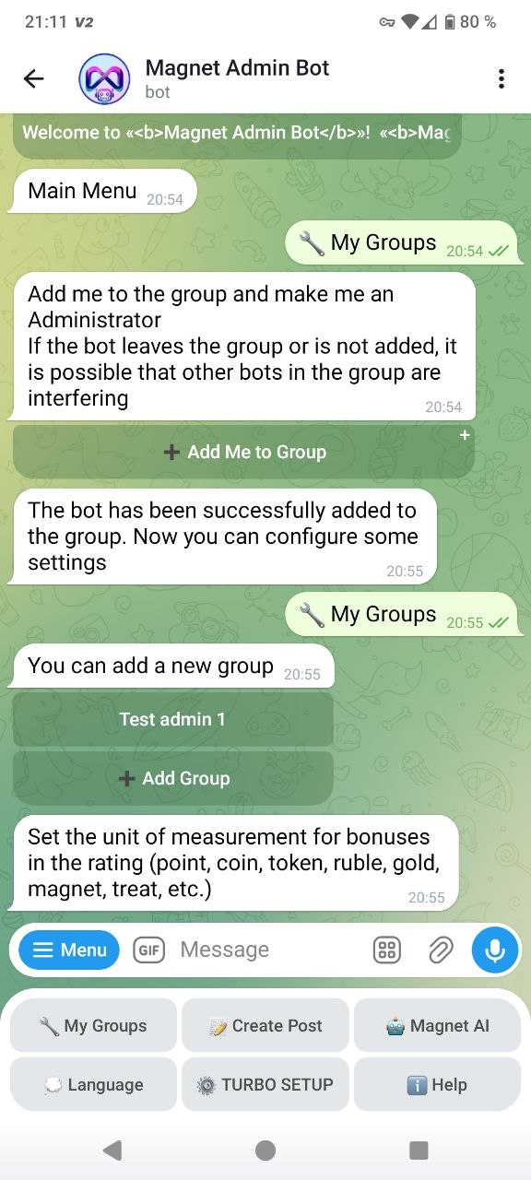
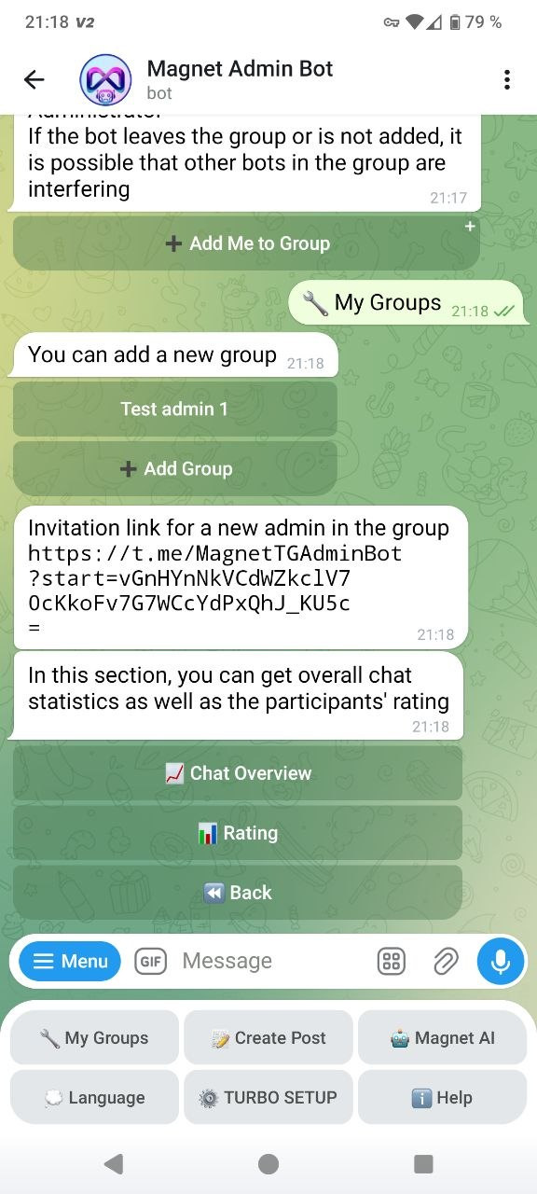
“我的群组”界面：访问统计和评分。

📲 事件频道：在单独频道中接收群组事件通知
事件频道是用于日志和通知的独立频道：入群、封禁、审核触发等事件。
如何启用：
- 创建一个单独的 Telegram 事件频道。
- 将 Magnet Admin Bot 作为管理员添加到该频道。
- 进入“我的群组” → “设置” → “事件频道”。
- 将频道中的任意消息转发到机器人聊天。机器人会把该频道保存为“事件频道”。
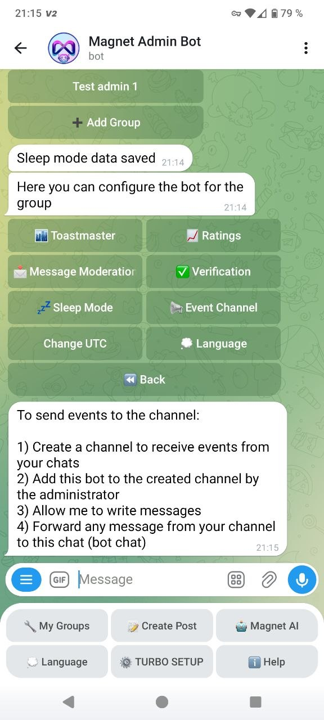
事件频道连接说明。

🤖 AI 助手：智能回答并自动帮助成员
AI 助手是一个智能机器人，会回答关于 Magnet 生态的问题并帮助参与者。
如果请求已经发送，机器人会要求等待回答。
如何启用：
- 在主菜单中打开“Magnet AI”。
- 用一条消息提出问题，并等待回答。
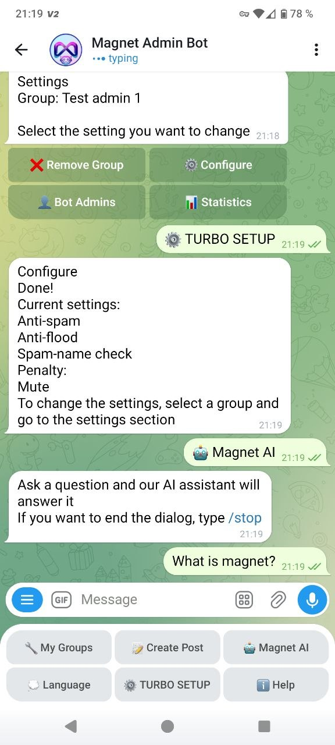

更改语言
如果你想更改机器人菜单语言，请点击“语言”，然后选择要设为主要语言的语言。
语言更改部分。

帮助
此部分用于查看说明并联系 Magnet 支持。
“帮助”部分。
